Versuch 1

**Spannungs- und Strommessung, Spannungsteiler, Stromteiler und Ersatzspannungsquelle**

Protokoll Aufgabenblatt 1

1.1

Das Ziel des Versuches ist es die Klemmenspannung einer unbekannten Spannungsquelle mit drei verschiedenen Messgeräte (15S ,18S ,Tenma) zu bestimmen.

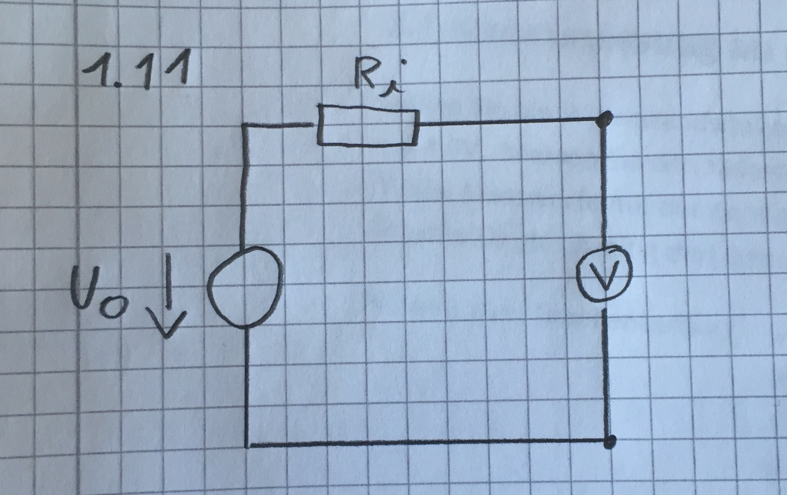

|  |  |  |  |
| --- | --- | --- | --- |
| Messgerät | Messwert | Nominale Messunsicherheit | Berechnete Messunsicherheit |
| 15S | 2,955 V | 0,25% + 1D | 7,4mV |
| 18S | 2,952 V | 0,05% + 3D | 1,8mV |
| Tenma | 2,946 V | 0,8% + 1D | 24,6mV |

Aus dem Versuch kann man schlussfolgern, dass das 18S die geringste Messunsicherheit hat und das Tenma die höchste Messunsicherheit hat. Außerdem haben wir festgestellt ,dass die Klemmspannung immer kleiner als die Leerlaufspannung ist durch den Innenwiderstand.

1.1.2

Halbauschlag-Methode:

Das Ziel des Versuches ist es den Innenwiderstand der unbekannten Spannungsquelle mit Hilfe der Halbauschlag-Methode zu bestimmen. Dazu haben wir den Widerstandswert so eingestellt, dass die Klemmspannung genau auf den halben Wert der Leerlaufspannung absinkt mit einer Widerstandsdekade. Als Messgerät haben wir das Metra Hit 18S verwendet.

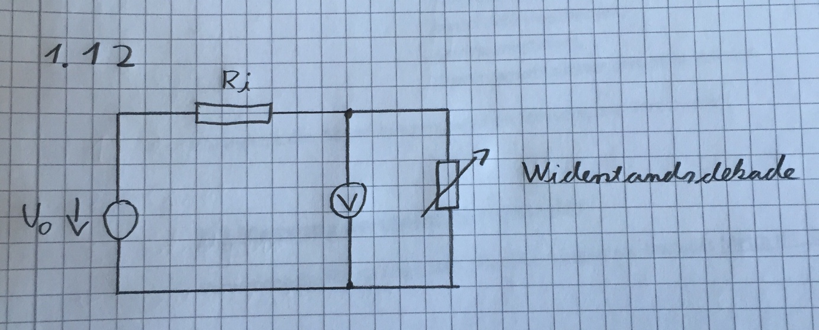

Innenwiderstand Ri = 100,2 Ohm

Dabei hatten wir eine Messunsicherheit von 2,05 Ω festgestellt.

Aus dem Versuch konnte man schlussfolgern, dass der Innenwiderstand des Spannungsmessers vernachlässigt werden kann, weil der Innenwiderstand des Spannungsmessers sehr groß ist und dadurch den Innenwiderstand der Spannungsquelle nur minimal beeinflusst wird.

Die Halbauschlag-Methode ist nicht immer anwendbar, da die Möglichkeit besteht, dass durch zu kleine Widerstande zu große Ströme fließen (z.B Autobatterien).

1.2

Das Ziel des Versuches ist es zwischen verschiedenen Klemmen die Spannung zu Messen. Zwischen der Eingangsklemme A und B des Spannungsteilers X3 liegt eine Spannung von 8V an. Als Messgerät wurde das Metra Hit 18S verwendet.

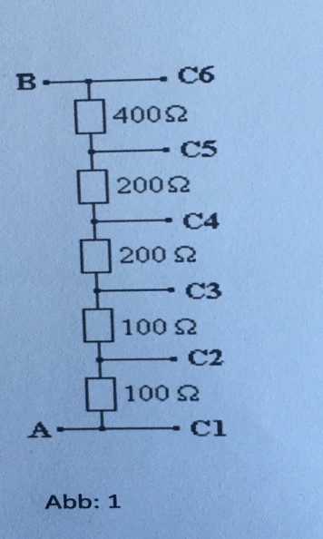

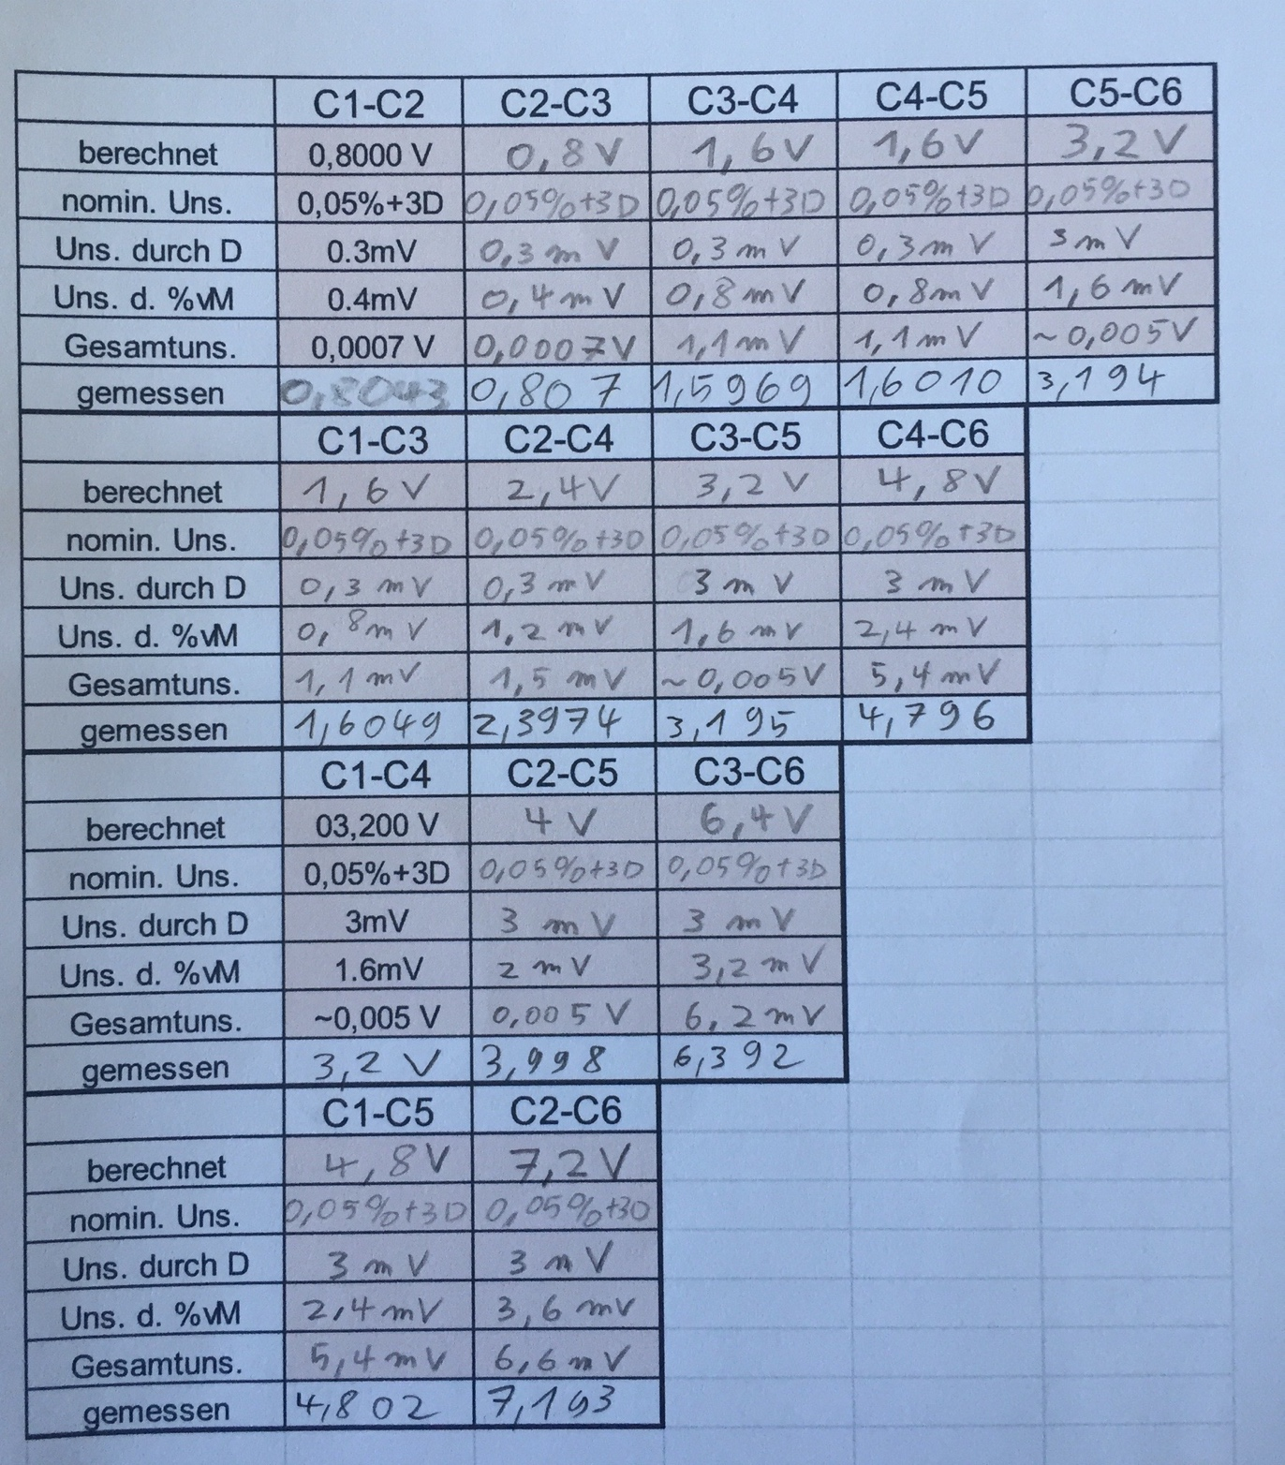

Bei diesem Versuch ist zu erkennen, dass die Messwerte im Rahmen der Messunsicherheit minimal von den vorberechneten Werten abweichen. Die Abweichungen werden durch die Unsicherheit der Widerstände (5%), die Messunsicherheit und den Leitungswiderstand verursacht.

2.1

Das Ziel des Versuches ist es den Belastungsstrom mit allen zu Verfügung stehenden Multimetern (15S, 18S, Tenma) zu Messen. Dabei ist die Universalspannungsquelle auf 4V eingestellt und in Reihe mit einer Widerstandsdekade von 80 Ohm geschaltet.

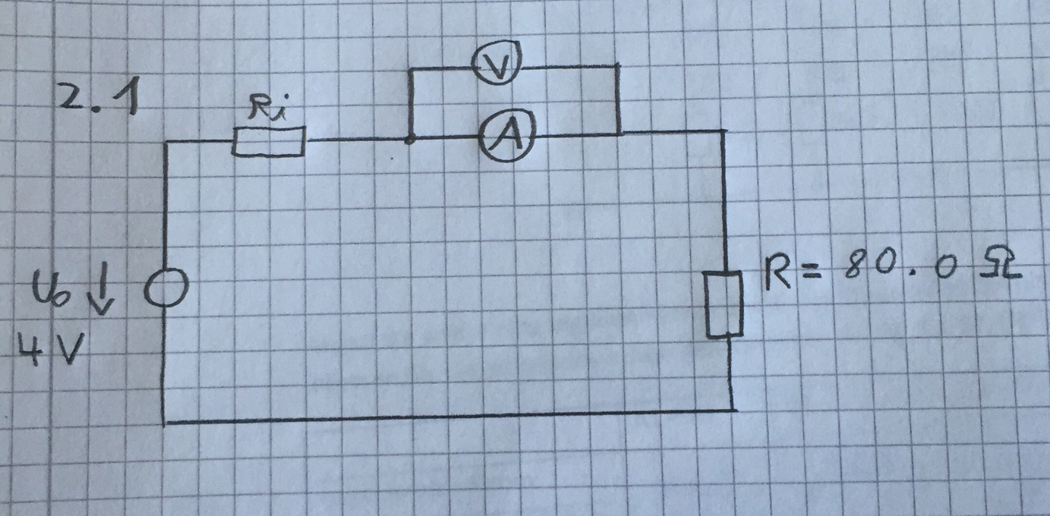

|  |  |  |  |  |  |
| --- | --- | --- | --- | --- | --- |
| Messgerät | Berechneter Strom | Nominale Messunsicherheit | Berechnete Messunsicherheit | Gemessener Strom | Spannungsabfall |
| 15S | 50mA | 1,5% + 2D | 0,95mA | 41,1mA | 0,6630V |
| 18S | 50mA | 0,05% + 10D | 0,125mA | 48,66mA | 0,044V |
| Tenma | 50mA | 2% + 1D | 1,1mA | 45,2mA | 0,304V |

Die hohen Abweichungen bei diesen Versuch erklären wir uns durch die Unsicherheit die bei der Widerstandsdekade vorhanden ist und die Unsicherheit der Messgeräte.

2.2

Das Ziel des Versuches ist es Ströme zwischen verschiedenen Klemmen zu messen. Dabei liegt zwischen den Eingangsklemmen A und B des Stromteilers X4 eine Spannung von 5V an. Das verwendete Messgerät ist das Metra Hit 18S.

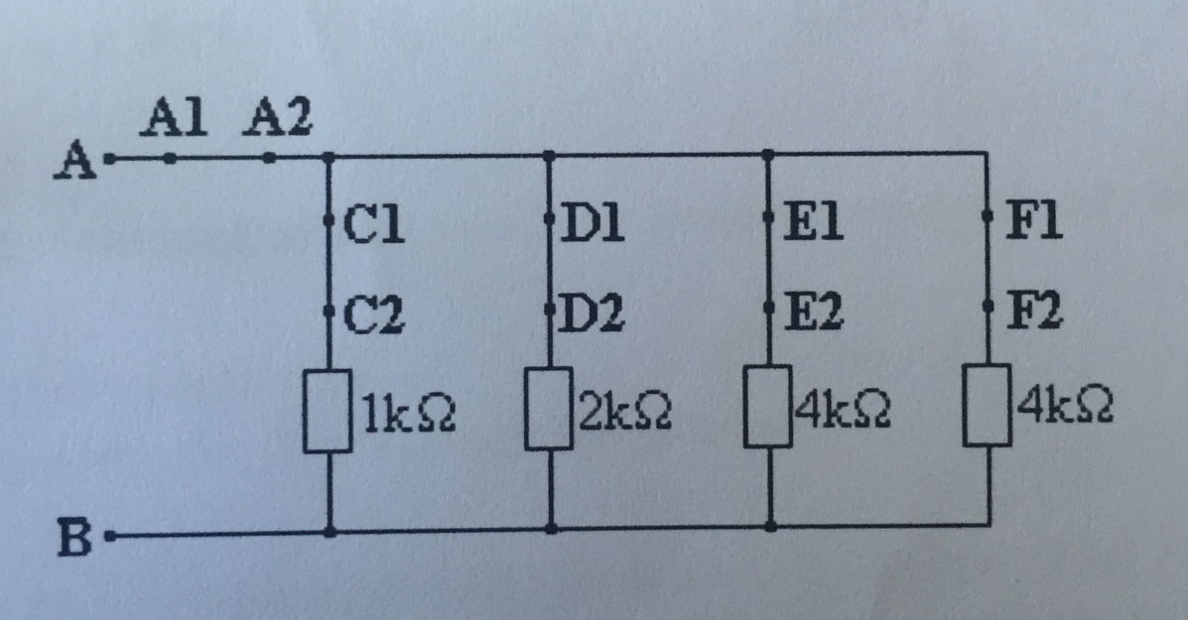

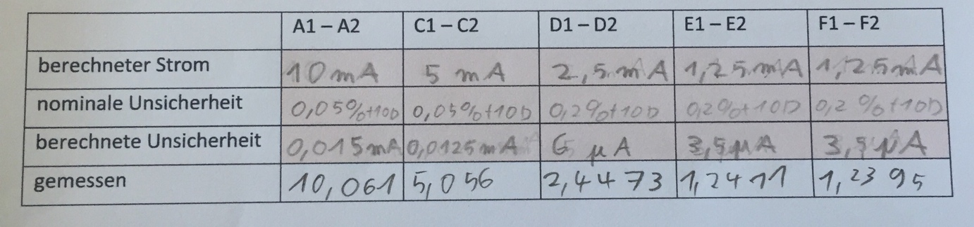

Die gemessenen Werte sind in mA angegeben.

Die Abweichungen bei diesen Versuch erklären wir uns durch die Unsicherheit die bei den Widerständen vorhanden ist und die Unsicherheit des Messgeräts.

3.1

Das Ziel des Versuches ist es die Leerlaufspannung und den Innenwiderstand an der Doppelspannungsquelle X5 zu messen. Das eingesetzte Messgerät ist das Metra Hit 18S

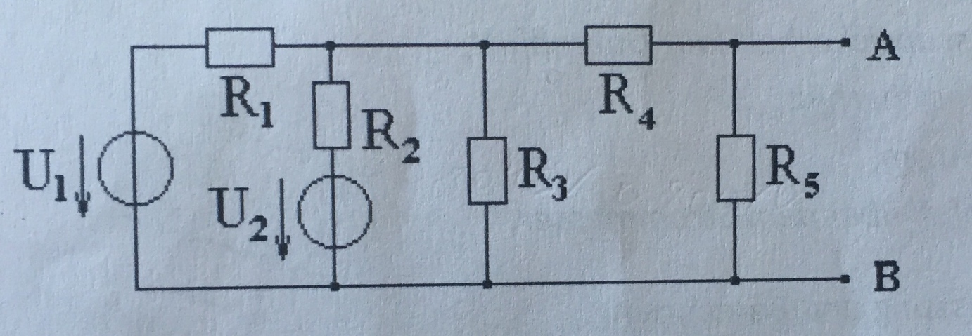

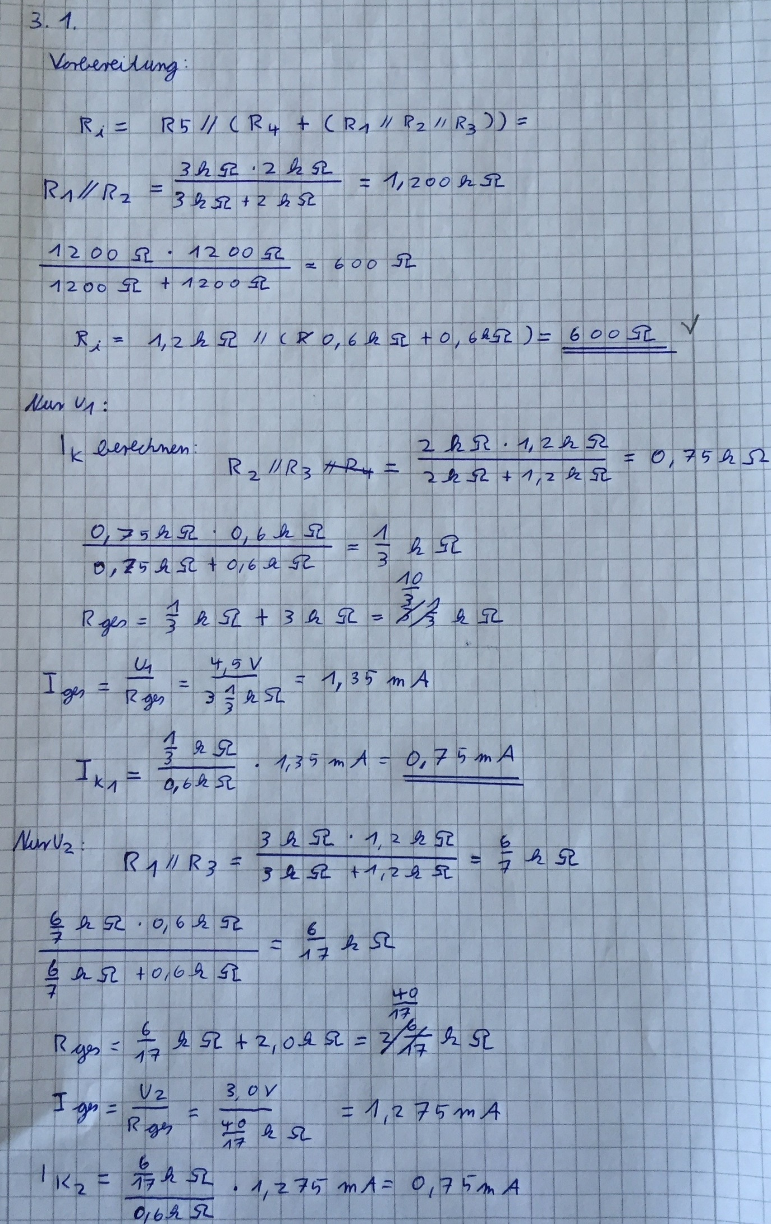

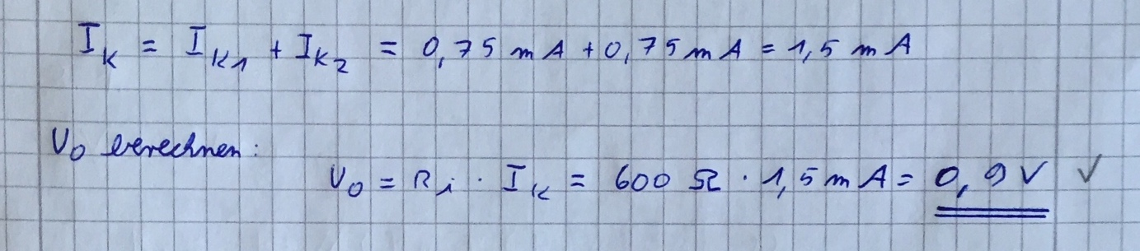

Leerlaufspannung (gemessen) U0 = 0,8735V

Innenwiderstand(gemessen mit Halbauschlag-Methode) Ri = 591,1 Ω

Innenwiderstand(gemessen mit Ohmmeter) Ri = 592,2 Ω

Aus den Versuch schlussfolgern wir, dass die Werte fast identisch sind. Es besteht aber eine kleine Abweichung von berechneten Wert 600 Ω. Der Unterschied tritt durch die Unsicherheit der Widerstände und des Messgeräts auf.

3.2

Bei diesem Versuch haben wir eine Ersatzspannungsquelle aus den in 3.1 gefundenen Parametern aufgebaut und diese mit verschiedenen Widerständen (Potenziometer) belastet. Danach haben wir auch das lineare Netzwerk (Doppelspannungsquelle X5) mit den verschiedenen Widerständen belastet. Das Ziel war es den Strom mit den Metra Hit 18S zu messen.

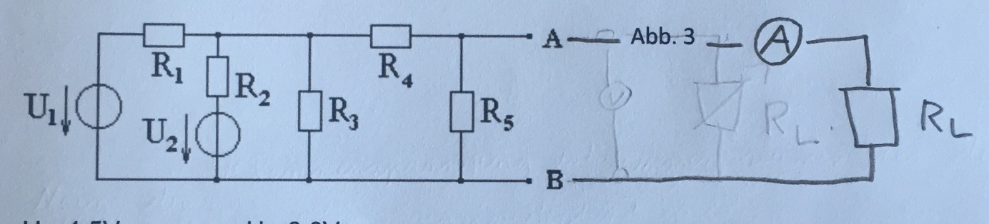

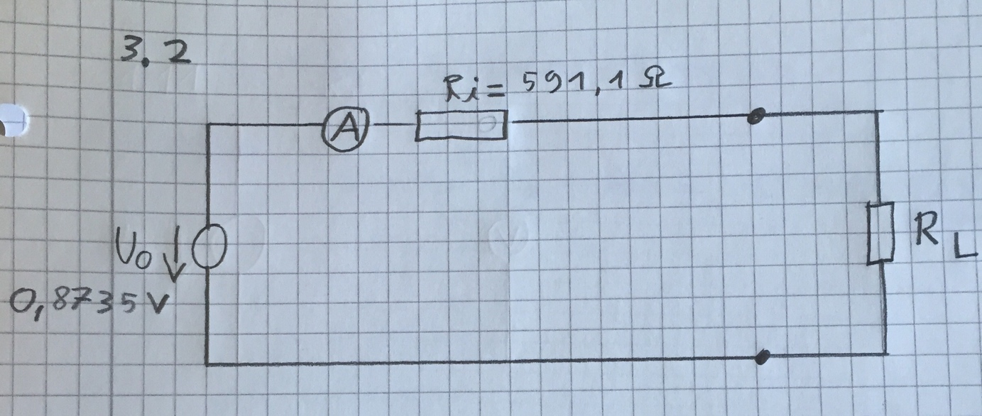

|  |  |  |  |
| --- | --- | --- | --- |
| Lastwiderstände | 1k Ω | 1,8k Ω | 3,3k Ω |
| lin. Netzwerk | 0,5339mA | 0,3607mA | 0,22156mA |
| Ersatzspannungsquelle | 0,5338mA | 0,3605mA | 0,22138mA |

Die Abweichungen zwischen den Ergebnissen sind minimal. Das heißt die Ersatzspannungsquelle ist ein guter Ersatz für das lineare Netzwerk.